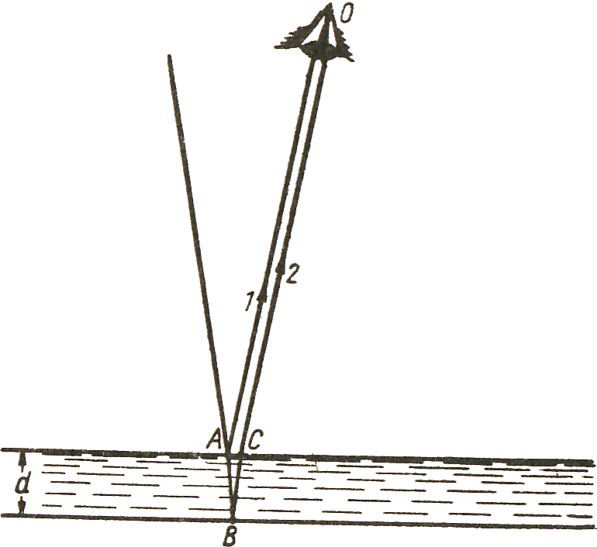
- Barwy baniek mydlanych, tłustych plam — np. oliwy — na wodzie są wynikiem interferencji światła. Wyjaśnijcie to zjawisko rozpatruj sytuację przedstawioną na rysunku. Weźcie pod uwagę fakt, że na granicy dwóch ośrodków fala świetlna biegnąca w ośrodku optycznie rzadszym ulega odbiciu zmieniając swoją fazę o π. Załóżcie dla uproszczenia, że kąt padania promieni jest mały.
- W szkle o współczynniku załamania n = 1,52 znajduje się sferyczny pęcherzyk powietrza o promieniu R = 3 cm. Pęcherzyk oświetlony jest równoległą wiązką światła. Znaleźć promień wiązki światła wnikającej do wnętrza pęcherzyka.
- Punktowe źródło światła S oddala się od zwierciadła sferycznego wklęsłego o ogniskowej f poruszając się ze stałą prędkością v po osi optycznej zwierciadła. W chwili początkowej źródło światła znajdowało się w środku krzywizny zwierciadła.
a) Znaleźć prędkość rzeczywistego obrazu tego źródła światła w momencie, gdy odległość punktu S od zwierciadła będzie wynosiła 10 f.
b) Narysować wykres prędkości obrazu w funkcji odległości źródła światła od zwierciadła.
- Do naczynia w kształcie walca o promieniu podstawy r = 10 cm nalano rtęci. Następnie naczynie wprawiono w ruch obrotowy wokół osi symetrii. Oś obrotu jest pionowa, zaś częstość kołowa ruchu obrotowego ω = 10 rad • s⁻¹. Jakie zwierciadło utworzy powierzchnia rtęci? Wyznaczyć ogniskową tego zwierciadła.
- Na dnie naczynia napełnionego wodą do wysokości h = 20 cm umieszczono punktowe źródło światła. Po powierzchni wody pływa okrągła nieprzezroczysta płytka, której środek znajduje się dokładnie nad źródłem światła. Znaleźć minimalny promień pływającej płytki, przy którym ani jeden promień światła emitowanego przez źródło nie przejdzie przez powierzchnię wody, jeżeli współczynnik załamania dla wody wynosi n = 1,33.
- Akwanauci umieszczeni są w oszklonej kabinie na głębokości h = 5 m pod powierzchnią dużego zbiornika wody. Co widzi akwanauta patrząc na lustro wody, jeżeli głębokość zbiornika wynosi H=10 m?
- Ryba i nurek znajdują się w przezroczystej wodzie na tej samej głębokości h = 4 m. W jaki sposób będzie zmieniał się obraz nurka widziany przez rybę wraz ze zmianą odległości dzielącej rybę od nurka? Do odpowiedzi dołącz rysunek.
- Promień światła białego pada na boczną powierzchnię pryzmatu o kącie łamiącym Φ = 30° pod takim kątem, że promień czerwony wiązki wychodzącej z pryzmatu jest prostopadły do jego drugiej ściany. Znaleźć kąt między promieniem fioletowym i czerwonym wiązki wychodzącej z pryzmatu, jeżeli współczynniki załamania szkła dla światła czerwonego i fioletowego wynoszą odpowiednio n_{cz} = 1,33 i n} = 1,42.
- Na pryzmat o kącie łamiącym β i współczynniku załamania n_{cz} pada wąska wiązka światła białego. Znaleźć taki kąt padania wiązki, aby z pryzmatu wychodziły tylko promienie czerwone.
- Na siatkę dyfrakcyjną pada prostopadle wiązka światła, w której występują dwie długości fali promieniowania świetlnego X_{x} = 6705 • 10⁻¹⁰ m, X₂ = 447 • 10⁻⁹ m. Znaleźć stałą siatki, dla której pokryją się maksima dyfrakcyjne odpowiadające tym długościom fal w kierunku φ=30°.
- Za pomocą betatronu (indukcyjnego akceleratora elektronów) otrzymuje się fotony promieniowania y o energii E = 50 MeV. Jaka jest długość fali tych promieni?
- Strumień promieniowania słonecznego padający na powierzchnię Ziemi wynosi Φ = 7,96 J/cm² /min). Przeliczyć ten strumień na liczbę fotonów/cm² /min zakładając, że średnia długość fali promieniowania słonecznego dochodzącego do powierzchni Ziemi wynosi λ_{śr} = 55 • lO⁻⁸ m.
- W jakiej odległości od Słońca parcie wywierane przez promieniowanie słoneczne na pyłek o kształcie kulistym będzie równi sile przyciągania grawitacyjnego, jaką działa Słońce na ten pyłek? Masa pyłka wynosi m= 10⁻¹⁰kg. Przyjąć, że pyłek ma powierzchnię doskonale odbijającą.
- Obliczyć ciśnienie światła na ścianki 200 W żarówki elektrycznej. Założyć, że włókno żarówki jest punktowym źródłem izotropowego promieniowania świetlnego, zaś bańka żarówki jest sferą o promieniu 10 cm. Ścianki żarówki odbijają 5% padającego na nie promieniowania przepuszczając pozostałą część.
- Długofalowa granica zjawiska fotoelektrycznego dla platyny wynosi około λ_{x} = 198 • 10⁻⁹ m. Po ogrzaniu platyny do wysokiej temperatury granica ta wyniosła λ₂ = 210 • 10⁻⁹ m. O ile ogrzewanie zmniejszyło pracę wyjścia?
- Powierzchnię cezu naświetlamy promieniowaniem ultrafioletowym a następnie promieniami γ. Znaleźć maksymalną prędkość fotoelektronów w obu przypadkach, jeśli długość fali promieniowania ultrafioletowego λ_{f}= 15 • 10⁻⁸ m, długość fali promieniowania y, λ _{y} = = 25 • 10⁻¹³ m, praca wyjścia W= 3,05 • 10⁻¹⁹ J.
Uwaga: W przypadku, gdy energia padającego fotonu jest porównywalna z energią spoczynkową elektronu, należy uwzględnić efekty relatywistyczne.
- Foton o energii E_{x} = 1 MeV ulega rozproszeniu komptonowskiemu pod kątem φ. Wyznaczyć energię fotonu po rozproszeniu oraz przesunięcie komptonowskie Δλ.
- Moc punktowego źródła światła monochromatycznego o długości fali λ =500 nm jest równa P_{o} = 10 W. Obliczyć maksymalną odległość, przy której źródło to zostanie zauważone przez człowieka, jeśli oko ludzkie reaguje na strumień świetlny równy 60 fotonom na sekundę. Średnica źrenicy oka jest równa d=0,5 cm.
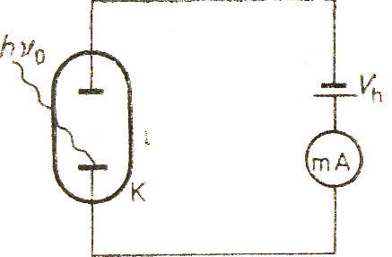
- Wiązka lasera pracującego na długości fali λ =630 nm ma postać stożka o kącie wierzchołkowym φ =10⁻⁴rad (kąt rozbieżności wiązki). Moc promieniowania jest równa P_{Q} = 3 mW. Obliczyć maksymalną odległość L, przy której obserwator zauważy światło lasera, jeśli oko ludzkie w sposób pewny rejestruje n = 100 fotonów na sekundę. Średnica źrenicy oka jest równa d_{źr}=0,5 cm. Absorpcji światła nie uwzględniać.
- Podczas badań fotokomórki próżniowej okazało się, że jeśli katoda K jest oświetlona światłem o częstości v_{o} = 10¹⁵ Hz, to prąd fotoelektryczny staje się równy zeru po przyłożeniu między katodę i anodę hamującej różnicy potencjałów wynoszącej V_{h} = 2V. Obliczyć pracę wyjścia materiału, z którego wykonana jest katoda.

